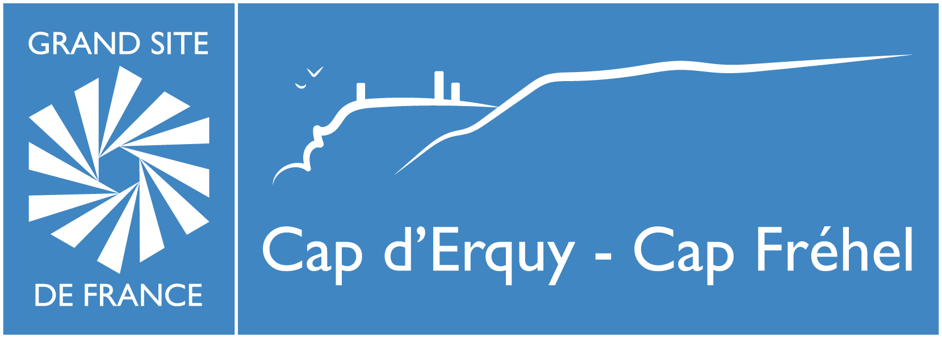 | Communiqué de presse  1er juillet 2020

Sorties Nature et Patrimoine
Grand Site de France
Cap d’Erquy-Cap Fréhel

Programme Vacances Eté 2020

La saison estivale d’animations débute le 4 juillet 2020 pour l’équipe du Grand Site de France Cap d’Erquy Cap Fréhel. De jour ou de nuit, de la Baie de Saint-Brieuc à la Baie de la Fresnaye, entre nature, histoire et économie locale, pour les enfants ou les adultes, pour s’initier ou se perfectionner, à pied, à cheval, à vélo ou en kayak, seul, en famille ou entre amis, il y en aura pour tous les goûts !
Avec un programme légèrement réduit pour cause de Covid 19, mais néanmoins dense et très varié, jusqu’au 3 septembre, tous les jours sauf le dimanche, le Grand Site de France Cap d’Erquy-Cap Fréhel est heureux d’œuvrer à la découverte de l’exceptionnel patrimoine du territoire.
Animations Nature : partir à la découverte de la vallée du Moulin de la Mer, du marais de Sables-d’Or-les-Pins ou encore de la faune et de la flore des landes du Cap Fréhel ; participer à une course d’orientation nature ; suivre une initiation à la géologie …
Animations Enfants : fabriquer des jeux, des jouets et même de l’encre à partir d’éléments trouvés dans la nature ; fabriquer un appeau pour apprendre à communiquer comme les oiseaux ; découvrir la mer et ses habitants ; utiliser ses cinq sens pour une approche de la nature différente ; partir à la rencontre des arbres ; et même se promener de nuit à l’écoute des animaux nocturnes ….
Animations Sport : randonnée pédestre, vélo, kayak, paddle, nage avec palmes, équitation …. Autant de moyens originaux et sportifs de découvrir le territoire et ses trésors
Animations Economie locale : visiter la criée de bon matin ou les parcs conchylicoles le temps d’une marée ; plonger dans l’univers des sauveteurs en mer et des marins-pêcheurs ; découvrir une carrière littorale en activité ou la démarche de boulangers paysans ….
Animations Histoire : la vie des carriers d’autrefois, le Cap Fréhel au temps de la Seconde Guerre mondiale, le viaduc de Caroual et le petit train des Côtes du Nord …. des récits passionnants pour découvrir le Grand Site sous un autre angle

Les animations se déroulent dans les communes de Plévenon, Plurien, Erquy, Fréhel, Pléneuf-Val-André, Saint-Alban, Planguenoual et Matignon. La réservation est obligatoire, au 02 96 41 50 83 ou via les offices de Tourisme.
Vous trouverez ci-joint le programme détaillé (pdf) ainsi que deux photos d’illustration (crédit : Syndicat Mixte du Grand Site de France Cap d’Erquy-Cap Fréhel).
Programme en ligne sur notre site : www.grandsite-capserquyfrehel.com

COVID :

Le programme d’animation a été repensé pour profiter pleinement des beautés et des particularités du territoire des Caps, dans la plus grande sécurité. Ainsi, s’inscrire à nos animations signifie …
… renouer avec l’esprit du Grand Site de France et sa nature préservée
… participer à des animations en petit comité (10 personnes max. / 5 pour les groupes enfants)
… expérimenter des approches nouvelles de découverte
… prendre le temps et partager un moment convivial

Pour tenir ces engagements, le Grand Site de France Cap d’Erquy-Cap Fréhel met en place un ensemble de mesures propres mais s’appuie également sur la responsabilité des participants :
- L’inscription téléphonique obligatoire en amont de l’animation
- L’invitation aux participants d’apporter, pour certaines animations, des objets
- Le prêt minimal de matériel spécifique, désinfecté après chaque animation
- Le respect d’une distanciation physique, sans obligation de port de masque sauf animations mentionnées
- La désinfection régulière des mains au cours de l’animation, lorsque cela le nécessite
- La bonne humeur de l’équipe d’animation, ravie de retrouver un public
- L’appoint lors du règlement des animations (chèque ou espèce)

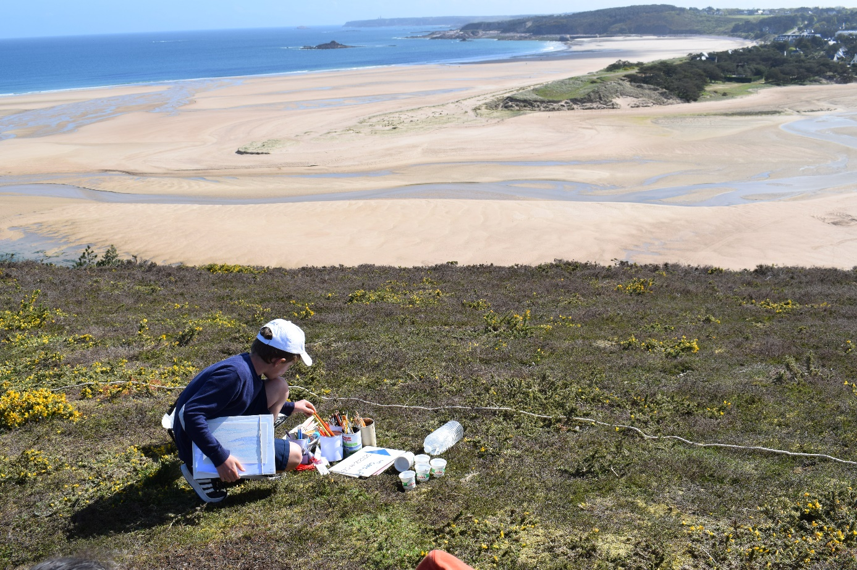

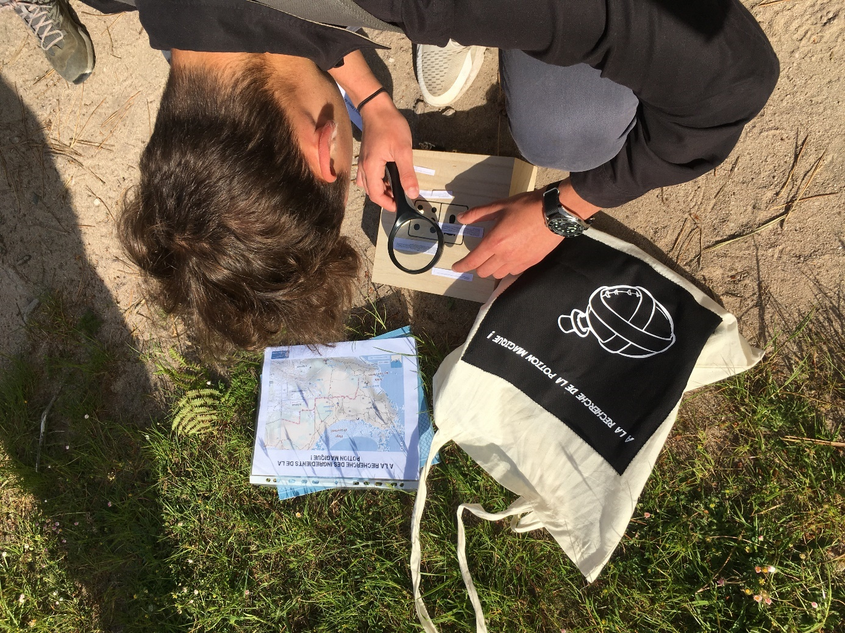

Spécial protection de l’environnement :

En ce début d’été, les réseaux de protection d’espaces naturels rappellent l’importance de protéger durablement les paysages et la biodiversité. A ce titre, le Syndicat Mixte du Grand Site de France Cap d’Erquy Cap Fréhel s’associe à la communication du réseau des Grand Sites de France pour réaffirmer la nécessité de respecter collectivement et de protéger au quotidien ces lieux fragiles, notamment du fait de leur biodiversité et de leur attractivité.

Communiqué de presse téléchargeable : https://www.grandsitedefrance.com/actus/670-au-coeur-de-l-e-te-les-re-seaux-de-protection-d-espaces-naturels-appellent-a-l-e-quilibre-entre-l-ho

Infos et contact :

Stéphanie RENARD
Chargée de communication
02 96 41 50 83
communication@caperquyfrehel.fr

Syndicat Mixte Grand Site de France Cap d’Erquy – Cap Fréhel
16 – 18, rue Notre-Dame
22240 PLEVENON

